BÀI LÀM – SEQUENCE DIAGRAM PHÂN HỆ XUẤT KHO
Rikkei Logistics Express

Phần 1 – Xác định 2 lỗi
Vị trí sai | Sai ở đâu? | Lý do
Lỗi 1 – Thông điệp “Kiểm tra hạn lưu kho” | Bản vẽ gửi từ InventoryManager sang ExpiryChecker. | Sai đối tượng nhận. Theo kịch bản, InventoryManager tự kiểm tra trên chính nó nên phải dùng thông điệp Self và không gửi sang ExpiryChecker.
Lỗi 2 – Thông điệp “Kết quả xuất kho” | Bản vẽ dùng lại mũi tên kiểu thông điệp Đồng bộ (Sync). | Kết quả sau khi xử lý xong phải dùng thông điệp Phản hồi (Return), không dùng lại Sync.
Kết luận: 2 lỗi nằm ở bước kiểm tra hạn lưu kho và bước trả kết quả xuất kho.

Phần 2 – Sequence Diagram vẽ lại đúng chuẩn
Thứ tự 4 thông điệp:
1. Quét mã kiện hàng — Sync
2. export_package() — Sync
3. Kiểm tra hạn lưu kho — Self
4. Kết quả xuất kho — Return
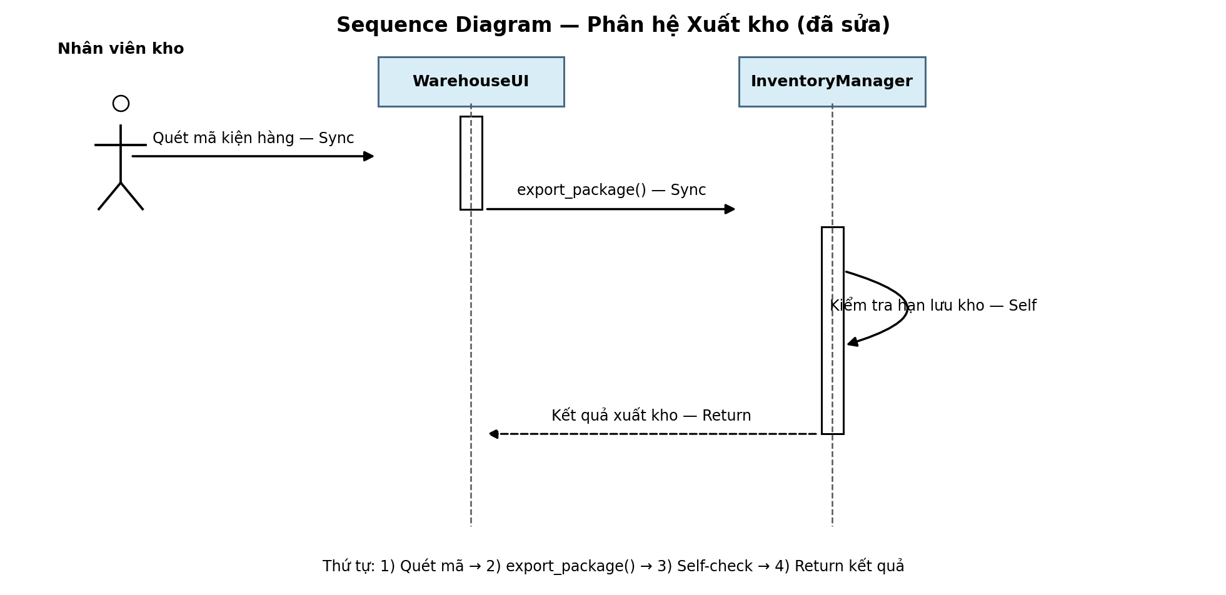
Sequence Diagram đúng chuẩn

